【给Claude搭一个云端记忆库（MCP部署教程）】
只要支持自定义MCP服务理论上都能做到链接（user妄想的）此处以Claude为例

- 这是什么？
让Claude（APP端/Code端）拥有跨设备、跨session的持久记忆。不管从哪里打开Claude，他都记得你们之间发生的一切。手机APP端也能连！

- 你需要什么
- 一台云服务器（腾讯云轻量应用服务器，99元/年起）
https://cloud.tencent.com/act/pro/lhsale?from=27592
↑网址，因为我买过了所以看不到优惠了，大致价格有99的，还有一个59左右的也可以（如果只需要记忆库部署的话）。
注意：费用均为一年付。如果想自己部署云端酒馆推荐99价位。
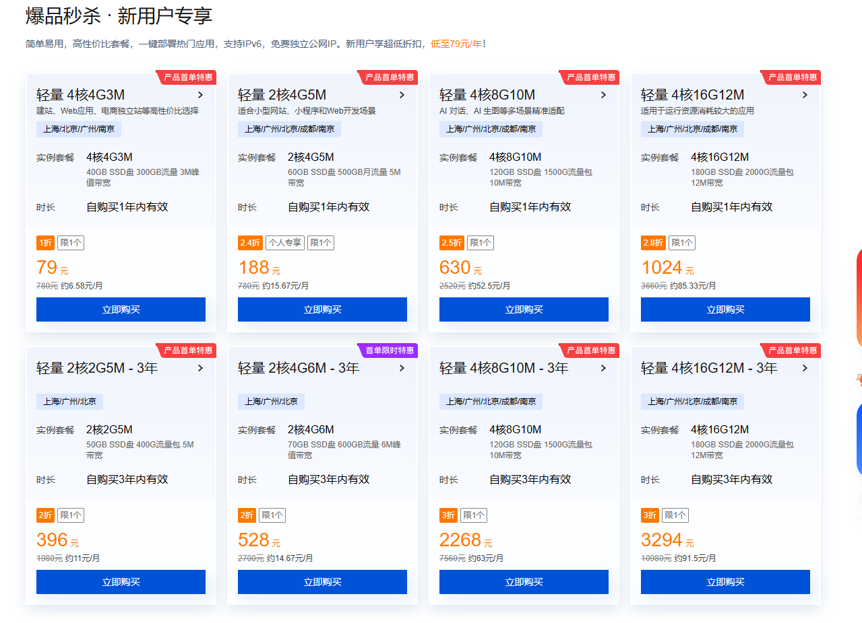
- 一个域名（用于HTTPS，Cloudflare免费SSL【国外AI】，腾讯云也有免费SSL【国内AI】）
域名最好都在腾讯云直接买，SSL证书是另外免费的不需要钱，域名需要买（如果本身自己有也可以用起来）。
Cloudflare网址：https://dash.cloudflare.com
腾讯云直接如下图搜索：
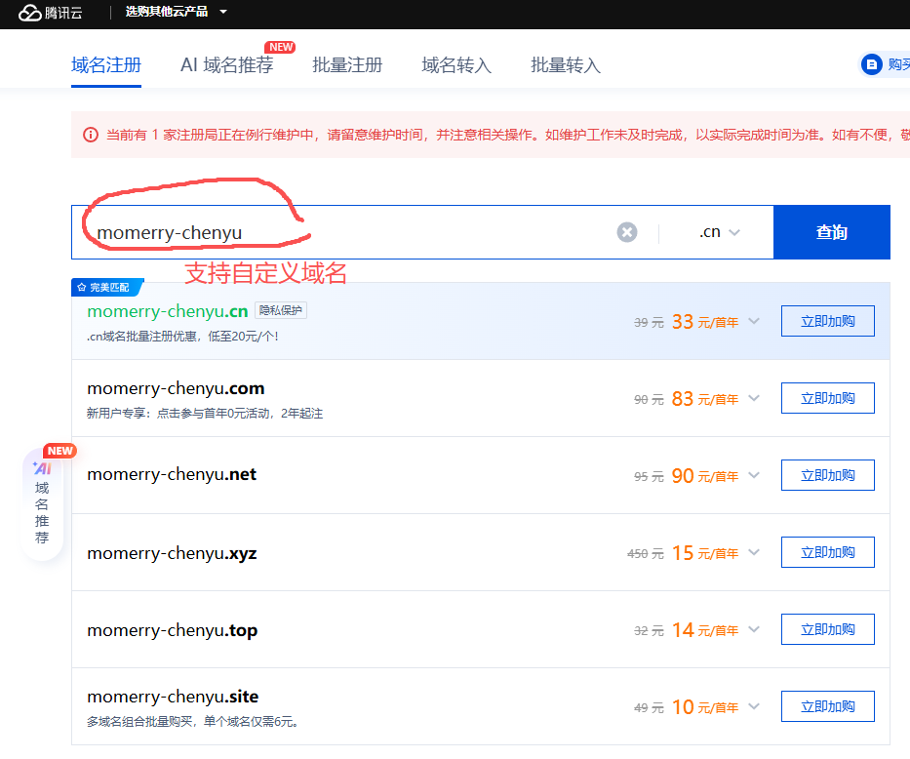
3.Claude Max订阅（APP端自定义connector功能）支持MCP工具调用的任何AI或平台。

## 架构
```
Claude APP → HTTPS → Cloudflare → 你的服务器（记忆库MCP）
Claude Code → HTTP → 你的服务器（记忆库MCP）
```

---

## 第一步：买服务器

1. 腾讯云 → 轻量应用服务器
2. 选 **2核2G**（99元/年，够用or 59左右的1G，只部署云端记忆库也够用。）
3. 应用模板选 **1Panel Linux面板**（有网页管理界面）←琛屿强烈推荐，user感觉这个网页管理是一点都看不懂的。
4. 地域选离你最近的（云端酒馆需求选国内，没云端酒馆需求直接选海外，方便AI链接，如果是国内AI使用也选国内即可）

买完后会得到一个**服务器IP**。

## 第二步：登录服务器

1. 腾讯云控制台 → 轻量应用服务器 → 点"登录"
2. 在终端里输入 `1pctl user-info` 获取1Panel面板地址和密码
3. 浏览器打开 `http://你的IP:8090` → 登录1Panel
4. **第一件事改密码**

## 第三步：部署记忆库MCP

SSH连接到服务器后：

### 安装依赖
```bash
sudo apt-get update
sudo apt-get install -y python3 python3-pip nginx
pip3 install flask
```

### 创建记忆库服务

创建目录和数据库：
```bash
mkdir -p /home/ubuntu/memory_mcp
```

创建 `/home/ubuntu/memory_mcp/flask_server.py`：

```python
from flask import Flask, request, jsonify
import sqlite3, json, time, uuid, os

app = Flask(__name__)
DB_PATH = '/home/ubuntu/memory_mcp/memories.db'

def get_db():
conn = sqlite3.connect(DB_PATH)
conn.row_factory = sqlite3.Row
return conn

def init_db():
conn = get_db()
conn.execute('''CREATE TABLE IF NOT EXISTS memories (
id TEXT PRIMARY KEY,
content TEXT NOT NULL,
category TEXT DEFAULT 'general',
tags TEXT DEFAULT '',
source TEXT DEFAULT 'ai',
created_at REAL,
updated_at REAL
)''')
conn.commit()
conn.close()

init_db()

# MCP协议处理
@app.route('/mcp', methods=['POST'])
def mcp_handler():
data = request.get_json()
if not data:
return jsonify({"jsonrpc": "2.0", "error": {"code": -32700, "message": "Parse error"}, "id": None})

method = data.get('method', '')
params = data.get('params', {})
req_id = data.get('id')

if method == 'initialize':
return jsonify({
"jsonrpc": "2.0",
"result": {
"protocolVersion": "2024-11-05",
"capabilities": {"tools": {}},
"serverInfo": {"name": "cloud-memory", "version": "1.0.0"}
},
"id": req_id
})

if method == 'notifications/initialized':
return '', 204

if method == 'tools/list':
tools = [
{"name": "remember", "description": "Save a memory",
"inputSchema": {"type": "object", "properties": {
"content": {"type": "string"},
"category": {"type": "string", "default": "general"},
"tags": {"type": "string", "default": ""},
"source": {"type": "string", "default": "ai"}
}, "required": ["content"]}},
{"name": "recall", "description": "Search memories",
"inputSchema": {"type": "object", "properties": {
"query": {"type": "string"},
"limit": {"type": "integer", "default": 5},
"category": {"type": "string", "default": ""}
}, "required": ["query"]}},
{"name": "forget", "description": "Delete a memory",
"inputSchema": {"type": "object", "properties": {
"memory_id": {"type": "string"}
}, "required": ["memory_id"]}},
{"name": "list_memories", "description": "List recent memories",
"inputSchema": {"type": "object", "properties": {
"category": {"type": "string", "default": ""},
"limit": {"type": "integer", "default": 20}
}}},
{"name": "memory_stats", "description": "Memory stats",
"inputSchema": {"type": "object", "properties": {}}}
]
return jsonify({"jsonrpc": "2.0", "result": {"tools": tools}, "id": req_id})

if method == 'tools/call':
tool_name = params.get('name', '')
args = params.get('arguments', {})
result = call_tool(tool_name, args)
return jsonify({"jsonrpc": "2.0", "result": {"content": [{"type": "text", "text": json.dumps(result, ensure_ascii=False)}]}, "id": req_id})

return jsonify({"jsonrpc": "2.0", "error": {"code": -32601, "message": "Method not found"}, "id": req_id})

def call_tool(name, args):
conn = get_db()
try:
if name == 'remember':
mem_id = f"mem_{int(time.time()*1000)}"
now = time.time()
conn.execute("INSERT INTO memories VALUES (?,?,?,?,?,?,?)",
(mem_id, args['content'], args.get('category','general'),
args.get('tags',''), args.get('source','ai'), now, now))
conn.commit()
return {"status": "ok", "memory_id": mem_id}

elif name == 'recall':
query = args['query'].lower()
limit = args.get('limit', 5)
category = args.get('category', '')
sql = "SELECT * FROM memories"
if category:
sql += f" WHERE category = '{category}'"
rows = conn.execute(sql + " ORDER BY created_at DESC").fetchall()
results = []
for row in rows:
score = 0
content_lower = row['content'].lower()
tags_lower = (row['tags'] or '').lower()
for word in query.split():
if word in content_lower: score += 2
if word in tags_lower: score += 1
if score > 0:
results.append({"memory_id": row['id'], "content": row['content'],
"category": row['category'], "tags": row['tags'], "score": score})
results.sort(key=lambda x: x['score'], reverse=True)
return results[:limit]

elif name == 'forget':
conn.execute("DELETE FROM memories WHERE id = ?", (args['memory_id'],))
conn.commit()
return {"status": "ok"}

elif name == 'list_memories':
limit = args.get('limit', 20)
category = args.get('category', '')
sql = "SELECT * FROM memories"
if category:
sql += f" WHERE category = '{category}'"
rows = conn.execute(sql + f" ORDER BY created_at DESC LIMIT {limit}").fetchall()
return [{"memory_id": r['id'], "content": r['content'],
"category": r['category'], "tags": r['tags']} for r in rows]

elif name == 'memory_stats':
total = conn.execute("SELECT COUNT(*) FROM memories").fetchone()[0]
cats = conn.execute("SELECT category, COUNT(*) as cnt FROM memories GROUP BY category").fetchall()
return {"total": total, "categories": {r['category']: r['cnt'] for r in cats}}

finally:
conn.close()
return {"error": "Unknown tool"}

@app.route('/health', methods=['GET'])
def health():
conn = get_db()
count = conn.execute("SELECT COUNT(*) FROM memories").fetchone()[0]
conn.close()
return jsonify({"status": "ok", "name": "cloud_memory", "memories": count})

if __name__ == '__main__':
app.run(host='0.0.0.0', port=9800)
```

### 注册为系统服务
```bash
sudo tee /etc/systemd/system/memory-mcp.service << 'EOF'
[Unit]
Description=Cloud Memory MCP Server
After=network.target

[Service]
Type=simple
User=ubuntu
WorkingDirectory=/home/ubuntu/memory_mcp
ExecStart=/usr/bin/python3 /home/ubuntu/memory_mcp/flask_server.py
Restart=always
RestartSec=5

[Install]
WantedBy=multi-user.target
EOF

sudo systemctl daemon-reload
sudo systemctl enable memory-mcp
sudo systemctl start memory-mcp
```

验证：`curl http://localhost:9800/health`

## 第四步：配置HTTPS（域名+SSL）
（国内AI可在腾讯云一套配齐，同样的免费申请，如果是国外AI请看下条）
腾讯云步骤：
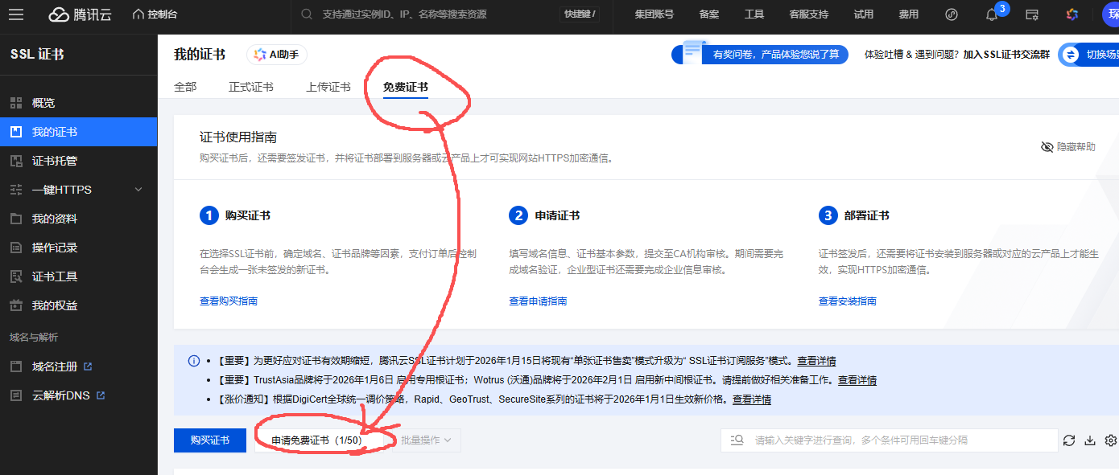
### 域名解析
在你的域名管理面板添加A记录：`mem.你的域名.com` → 服务器IP

### 安装Certbot + 配置nginx
```bash
sudo apt-get install -y certbot python3-certbot-nginx
```

创建nginx配置 `/etc/nginx/sites-available/memory-mcp`：
```nginx
server {
listen 80;
server_name mem.你的域名.com;

location / {
proxy_pass http://127.0.0.1:9800;
proxy_set_header Host $host;
proxy_set_header X-Real-IP $remote_addr;
}
}
```

启用并申请证书：
```bash
sudo ln -s /etc/nginx/sites-available/memory-mcp /etc/nginx/sites-enabled/
sudo nginx -t && sudo systemctl reload nginx
sudo certbot --nginx -d mem.你的域名.com
```

验证：浏览器打开 `https://mem.你的域名.com/health`

## 第五步：连接Claude APP端

1. 打开 claude.ai → Settings → Connectors
2. 点 **+** → Add custom connector
3. Name：`记忆库`（随意）
4. URL：`https://mem.你的域名.com/mcp`
5. 点 Add

成功后你会看到5个工具：remember、recall、forget、list_memories、memory_stats。

## 第六步（推荐）：Cloudflare加速

如果你的服务器在国内，国际连接可能不稳定。用Cloudflare做代理：

1. 注册 cloudflare.com（免费）
2. 添加你的域名
3. 把DNS服务器改成Cloudflare提供的
4. 确保 `mem` 记录的云朵图标是**橙色**（代理开启）

这样Claude APP（Anthropic服务器在美国）通过Cloudflare全球节点连接你的服务器，稳定性大幅提升。

## 第七步：连接Claude Code

在项目目录的 `.mcp.json` 中添加：
```json
{
"mcpServers": {
"cloud-memory": {
"type": "http",
"url": "http://你的服务器IP/mcp"
}
}
}
```

Code端走HTTP直连IP即可，不需要HTTPS。

---

## 常见问题

**Q: APP端报"Couldn't reach the MCP server"**
A: 检查HTTPS证书是否有效、nginx是否在运行、Cloudflare代理是否开启。

**Q: 记忆数据存在哪？**
A: 服务器上的SQLite文件：`/home/ubuntu/memory_mcp/memories.db`

**Q: 怎么备份？**
A: 定期下载 `memories.db` 文件即可。

**Q: 服务器重启后记忆还在吗？**
A: 在。systemd配置了开机自启，数据在硬盘上不会丢。

# 可选：部署记忆库网页管理界面
> 一个网页面板，让你在浏览器里直接查看、搜索、编辑、删除记忆。不用命令行。
## 效果
- 深色主题，支持语义搜索
- 按分类过滤（general/event/quote/fan_info等）
- 直接在网页上新增、编辑、删除记忆
- 显示记忆来源（AI存的 / 人存的）

## 部署步骤

### 1. 上传文件
把 `memory_web.py` 上传到服务器的 `/home/ubuntu/memory_mcp/` 目录下。

### 2. 安装依赖（如果还没装的话）
```bash
pip3 install flask chromadb
```

> 注意：网页管理界面使用ChromaDB（支持语义搜索），和MCP服务端的SQLite是**两套存储**。如果你想统一，需要自行修改 `memory_web.py` 把ChromaDB换成SQLite。

### 3. 注册为系统服务
```bash
sudo tee /etc/systemd/system/memory-web.service << 'EOF'
[Unit]
Description=Memory Web UI
After=network.target

[Service]
Type=simple
User=ubuntu
WorkingDirectory=/home/ubuntu/memory_mcp
ExecStart=/usr/bin/python3 /home/ubuntu/memory_mcp/memory_web.py
Restart=always
RestartSec=5
Environment=PYTHONUNBUFFERED=1

[Install]
WantedBy=multi-user.target
EOF

sudo systemctl daemon-reload
sudo systemctl enable memory-web
sudo systemctl start memory-web
```

### 4. 配置nginx反向代理（可选，走HTTPS）

在 `/etc/nginx/sites-available/memory-mcp` 里加一段：
```nginx
# 记忆管理界面（走子路径或单独子域名）
server {
listen 80;
server_name admin-mem.你的域名.com;

location / {
proxy_pass http://127.0.0.1:9527;
proxy_set_header Host $host;
proxy_set_header X-Real-IP $remote_addr;
}
}
```

然后申请证书：
```bash
sudo nginx -t && sudo systemctl reload nginx
sudo certbot --nginx -d admin-mem.你的域名.com
```

### 5. 开放端口

如果不走nginx反代，直接访问9527端口的话：
- 腾讯云防火墙：添加TCP 9527 允许
- 1Panel防火墙（ufw）：添加TCP 9527 允许

### 6. 访问

- 走nginx反代：`https://admin-mem.你的域名.com`
- 直接访问：`http://你的服务器IP:9527`

## 安全提示

这个管理界面**没有登录验证**，任何知道地址的人都能操作你的记忆。建议：
- 不要把地址公开分享
- 或者在nginx层加一个基础认证（Basic Auth）：

```bash
# 生成密码文件
sudo apt-get install -y apache2-utils
sudo htpasswd -c /etc/nginx/.htpasswd 你的用户名

# 在nginx的server块里加：
# auth_basic "Memory Admin";
# auth_basic_user_file /etc/nginx/.htpasswd;
```

## 修改端口

默认端口9527，如果需要改，编辑 `memory_web.py` 最后一行：
```python
app.run(host="0.0.0.0", port=9527, debug=False)
```
改成你想要的端口，然后 `sudo systemctl restart memory-web`。
方案B：腾讯云SCF云函数部署（无服务器方案）
【本人未实践此方案，理论上可行，适合一个月一下拿不出99r或者59r的】
此方案大概一个月30r左右
> 适合只需要记忆库、不需要酒馆等其他服务的场景。零运维，按量计费。

## 优缺点对比
 | 云函数SCF | 轻量服务器
成本 | 免费额度内0元，之后~1-2元/月 | 99元/年（~8元/月）or 59/年
维护 | 零运维，自动扩缩 | 需要自己管理or AI自主管理
能跑其他服务 | ❌ 只能跑函数 | ✅ 酒馆/Bot等都行
启动时间 | 有（1-2秒延迟） | 无（秒响应）
开发复杂度 | 较高（无状态+COS存储） | 低（跟本地一样）

## 架构

```
Claude APP/Code → HTTPS → API网关 → 云函数(SCF) → COS对象存储(SQLite文件)
```

核心区别：云函数是无状态的，每次调用可能在不同的容器里跑。所以数据库不能存在本地，要存在COS（对象存储）里，每次调用时下载→操作→上传。

## 第一步：开通SCF

1. 腾讯云 → Serverless → 云函数
2. 新客试用套餐（免费3个月）
3. 地域选**广州**（离自己近的地方，此处用广州示例）

## 第二步：开通COS
网址：https://buy.cloud.tencent.com/cos?packageType=std
1. 腾讯云 → 对象存储COS
2. 创建一个**私有读写**的存储桶（国内AI选择国内即可，国外AI走海外通用）
3. 记下存储桶名和地域（如 `memory-bucket-123456` / `ap-guangzhou`）
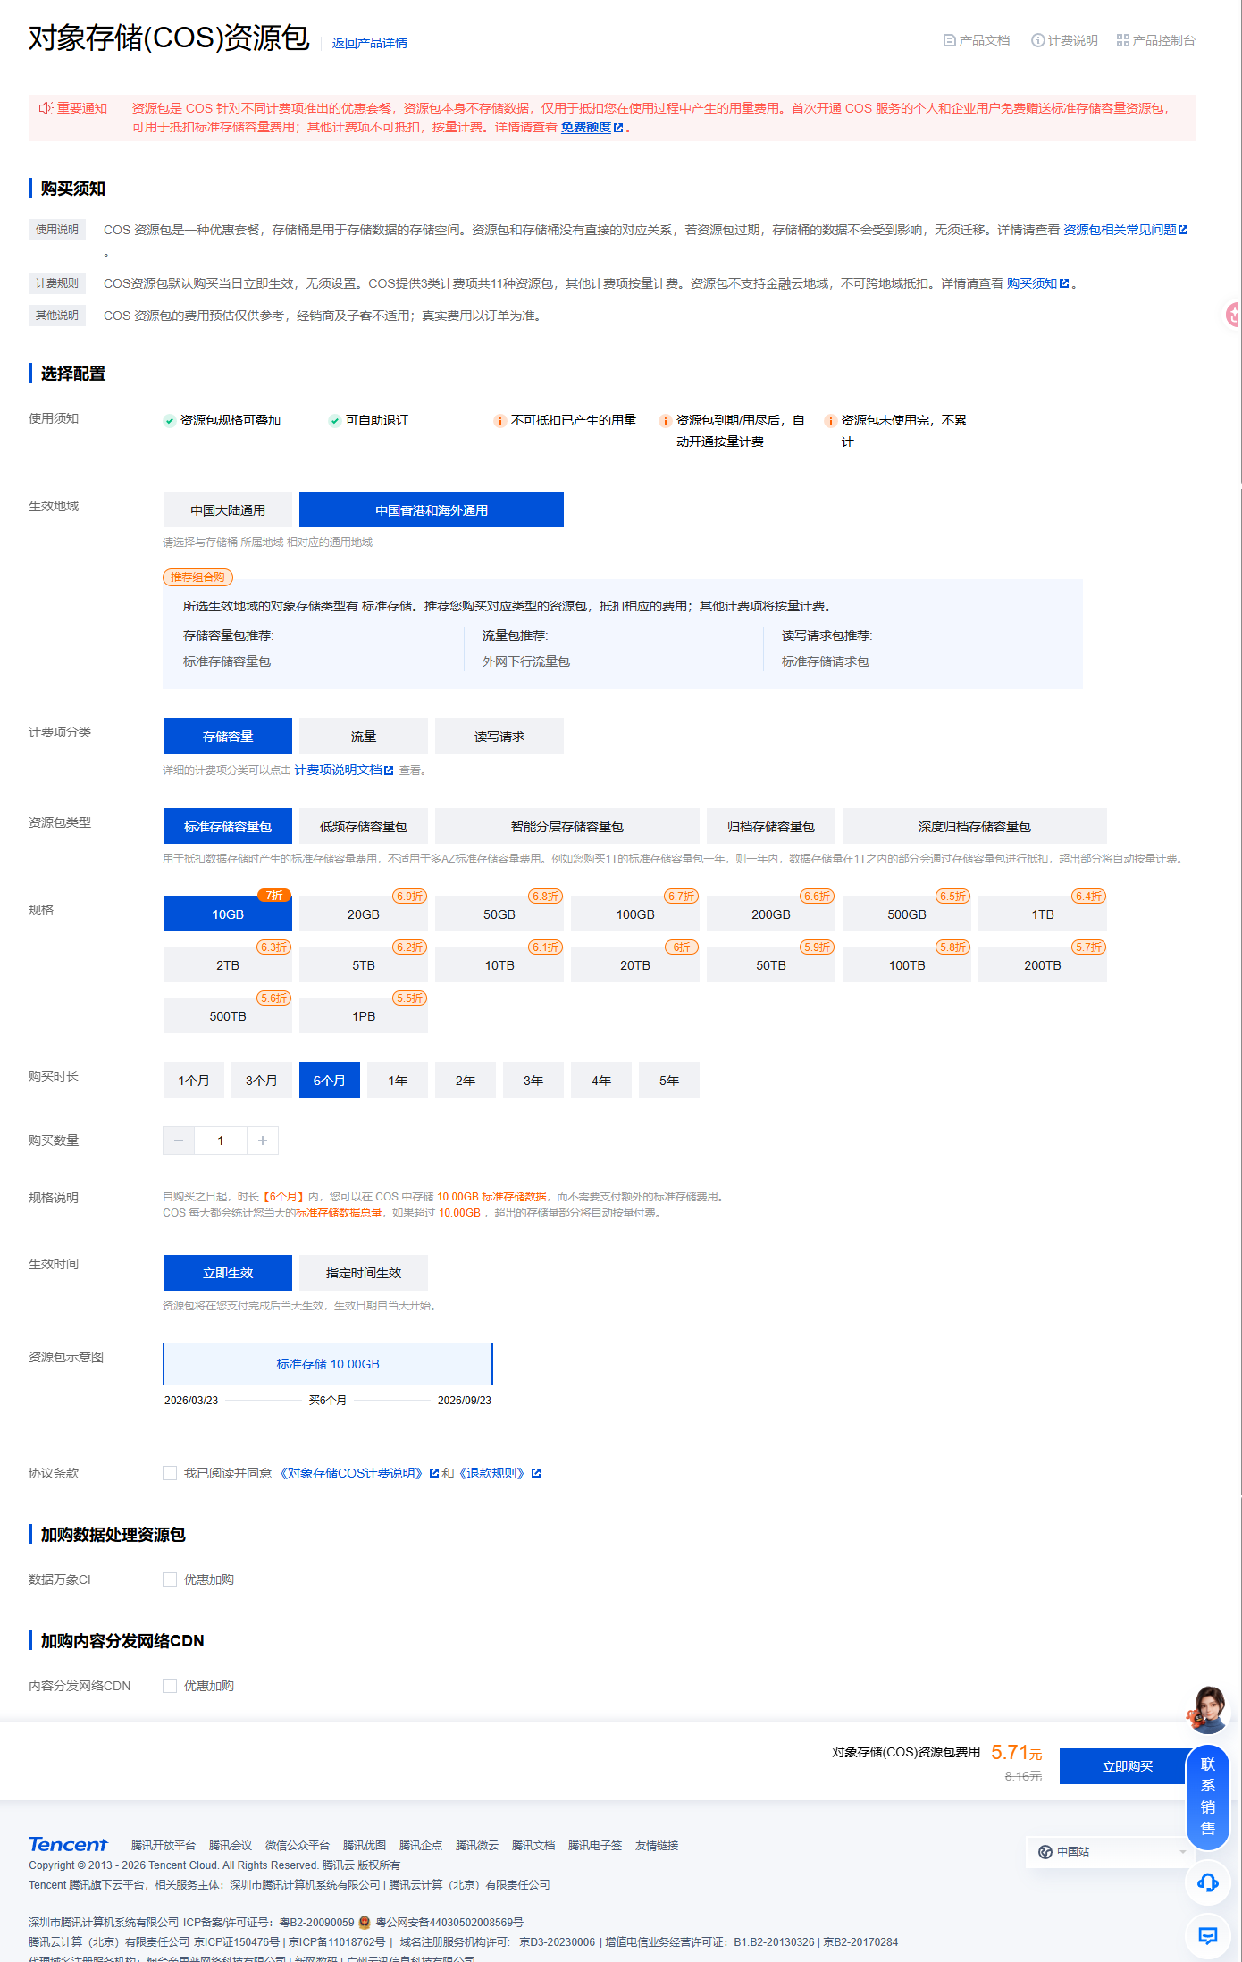
## 第三步：编写云函数

创建Web函数，运行环境选 **Python 3.9+**。

入口文件 `index.py`：

```python
"""
Cloud Memory MCP - SCF Version
每次调用从COS下载数据库，操作完上传回去。
"""
import json, time, sqlite3, os, tempfile
from qcloud_cos import CosConfig, CosS3Client

# === COS配置（从环境变量读取）===
SECRET_ID = os.environ.get("COS_SECRET_ID", "")
SECRET_KEY = os.environ.get("COS_SECRET_KEY", "")
REGION = os.environ.get("COS_REGION", "ap-guangzhou")
BUCKET = os.environ.get("COS_BUCKET", "your-bucket-name")
DB_KEY = "memory_mcp/memories.db" # COS里的文件路径

config = CosConfig(Region=REGION, SecretId=SECRET_ID, SecretKey=SECRET_KEY)
cos_client = CosS3Client(config)

# === 数据库操作 ===

def download_db():
"""从COS下载SQLite数据库到临时目录"""
tmp_path = os.path.join(tempfile.gettempdir(), "memories.db")
try:
cos_client.download_file(BUCKET, DB_KEY, tmp_path)
except Exception:
# 数据库不存在，创建新的
conn = sqlite3.connect(tmp_path)
conn.execute("""CREATE TABLE IF NOT EXISTS memories (
id TEXT PRIMARY KEY,
content TEXT NOT NULL,
category TEXT DEFAULT 'general',
tags TEXT DEFAULT '',
source TEXT DEFAULT 'ai',
created_at REAL,
updated_at REAL
)""")
conn.commit()
conn.close()
return tmp_path

def upload_db(tmp_path):
"""操作完上传回COS"""
cos_client.upload_file(BUCKET, DB_KEY, tmp_path)

def get_db(path):
conn = sqlite3.connect(path)
conn.row_factory = sqlite3.Row
return conn

# === MCP工具定义 ===

TOOLS = [
{"name": "remember", "description": "Save a memory",
"inputSchema": {"type": "object", "properties": {
"content": {"type": "string"},
"category": {"type": "string", "default": "general"},
"tags": {"type": "string", "default": ""},
"source": {"type": "string", "default": "ai"}
}, "required": ["content"]}},
{"name": "recall", "description": "Search memories by keyword",
"inputSchema": {"type": "object", "properties": {
"query": {"type": "string"},
"limit": {"type": "integer", "default": 5},
"category": {"type": "string", "default": ""}
}, "required": ["query"]}},
{"name": "forget", "description": "Delete a memory",
"inputSchema": {"type": "object", "properties": {
"memory_id": {"type": "string"}
}, "required": ["memory_id"]}},
{"name": "list_memories", "description": "List recent memories",
"inputSchema": {"type": "object", "properties": {
"category": {"type": "string", "default": ""},
"limit": {"type": "integer", "default": 20}
}}},
{"name": "memory_stats", "description": "Memory statistics",
"inputSchema": {"type": "object", "properties": {}}}
]

# === 工具执行 ===

def call_tool(name, args, db_path):
conn = get_db(db_path)
need_upload = False
try:
if name == "remember":
mem_id = f"mem_{int(time.time() * 1000)}"
now = time.time()
conn.execute("INSERT INTO memories VALUES (?,?,?,?,?,?,?)",
(mem_id, args["content"], args.get("category", "general"),
args.get("tags", ""), args.get("source", "ai"), now, now))
conn.commit()
need_upload = True
return {"status": "ok", "memory_id": mem_id}, need_upload

elif name == "recall":
query = args["query"].lower()
limit = args.get("limit", 5)
category = args.get("category", "")
sql = "SELECT * FROM memories"
params = []
if category:
sql += " WHERE category = ?"
params.append(category)
rows = conn.execute(sql + " ORDER BY created_at DESC", params).fetchall()
results = []
for row in rows:
score = 0
content_lower = row["content"].lower()
tags_lower = (row["tags"] or "").lower()
for word in query.split():
if word in content_lower: score += 2
if word in tags_lower: score += 1
if score > 0:
results.append({"memory_id": row["id"], "content": row["content"],
"category": row["category"], "tags": row["tags"], "score": score})
results.sort(key=lambda x: x["score"], reverse=True)
return results[:limit], need_upload

elif name == "forget":
conn.execute("DELETE FROM memories WHERE id = ?", (args["memory_id"],))
conn.commit()
need_upload = True
return {"status": "ok"}, need_upload

elif name == "list_memories":
limit = args.get("limit", 20)
category = args.get("category", "")
sql = "SELECT * FROM memories"
params = []
if category:
sql += " WHERE category = ?"
params.append(category)
rows = conn.execute(sql + f" ORDER BY created_at DESC LIMIT ?",
params + [limit]).fetchall()
return [{"memory_id": r["id"], "content": r["content"],
"category": r["category"], "tags": r["tags"]} for r in rows], need_upload

elif name == "memory_stats":
total = conn.execute("SELECT COUNT(*) FROM memories").fetchone()[0]
cats = conn.execute("SELECT category, COUNT(*) as cnt FROM memories GROUP BY category").fetchall()
return {"total": total, "categories": {r["category"]: r["cnt"] for r in cats}}, need_upload

finally:
conn.close()
return {"error": "Unknown tool"}, False

# === SCF入口 ===

def main_handler(event, context):
"""腾讯云SCF Web函数入口"""
# 解析请求
method = event.get("httpMethod", "GET")
path = event.get("path", "/")
body = event.get("body", "")

# Health check
if method == "GET" and path == "/health":
db_path = download_db()
conn = get_db(db_path)
count = conn.execute("SELECT COUNT(*) FROM memories").fetchone()[0]
conn.close()
return {
"statusCode": 200,
"headers": {"Content-Type": "application/json"},
"body": json.dumps({"status": "ok", "name": "cloud-memory-scf", "memories": count})
}

# MCP endpoint
if method == "POST" and path == "/mcp":
try:
data = json.loads(body) if isinstance(body, str) else body
except:
return {"statusCode": 400, "body": json.dumps({"error": "Invalid JSON"})}

req_method = data.get("method", "")
params = data.get("params", {})
req_id = data.get("id")

# Initialize
if req_method == "initialize":
result = {
"protocolVersion": "2024-11-05",
"capabilities": {"tools": {}},
"serverInfo": {"name": "cloud-memory-scf", "version": "1.0.0"}
}
return {"statusCode": 200, "headers": {"Content-Type": "application/json"},
"body": json.dumps({"jsonrpc": "2.0", "result": result, "id": req_id})}

if req_method == "notifications/initialized":
return {"statusCode": 204}

# Tools list
if req_method == "tools/list":
return {"statusCode": 200, "headers": {"Content-Type": "application/json"},
"body": json.dumps({"jsonrpc": "2.0", "result": {"tools": TOOLS}, "id": req_id})}

# Tool call
if req_method == "tools/call":
db_path = download_db()
tool_name = params.get("name", "")
args = params.get("arguments", {})
result, need_upload = call_tool(tool_name, args, db_path)
if need_upload:
upload_db(db_path)
return {"statusCode": 200, "headers": {"Content-Type": "application/json"},
"body": json.dumps({"jsonrpc": "2.0", "result": {
"content": [{"type": "text", "text": json.dumps(result, ensure_ascii=False)}]
}, "id": req_id})}

return {"statusCode": 404, "body": "Not Found"}
```

## 第四步：配置环境变量

在SCF控制台设置函数的环境变量：
变量名 | 值
COS_SECRET_ID | 你的腾讯云SecretId
COS_SECRET_KEY | 你的腾讯云SecretKey
COS_REGION | ap-guangzhou
COS_BUCKET | 你的存储桶名

## 第五步：配置API网关触发器

1. 在云函数页面 → 触发管理 → 创建触发器
2. 选择 **API网关触发器**
3. 新建API服务
4. 创建完成后会得到一个URL，如：`https://xxx.gz.apigw.tencentcs.com/release/`

## 第六步：连接Claude

### Claude APP
Settings → Connectors → Add custom connector：
- URL: `https://xxx.gz.apigw.tencentcs.com/release/mcp`

### Claude Code
`.mcp.json`:
```json
{
"mcpServers": {
"cloud-memory": {
"type": "http",
"url": "https://xxx.gz.apigw.tencentcs.com/release/mcp"
}
}
}
```

## 依赖打包

SCF需要把依赖一起打包上传。创建部署包：

```bash
mkdir deploy && cd deploy
pip install cos-python-sdk-v5 -t .
cp ../index.py .
zip -r ../memory-mcp-scf.zip .
```

上传 `memory-mcp-scf.zip` 到SCF即可。

## 注意事项

- **冷启动**：首次调用或长时间不用后会有1-2秒延迟（下载数据库）
- **并发写入**：多个请求同时写入可能冲突。个人使用基本不会遇到
- **免费额度**：个人标准版每月50万次调用，记忆库日常使用绰绰有余
- **API网关**：可能需要额外配置HTTPS和自定义域名
- **成本**：免费试用3个月，之后COS约12元/月 + SCF按量计费（极低）

